Guía de Trabajo 4° Básico
Ciencias Naturales – Educación Física
Semana 13

O.A (Ciencias): Evidenciar las adaptaciones en plantas a través de la investigación.

O.A (Ed. Física): Conocer deportes colectivos y trabajar sus capacidades físicas en un ambiente seguro.
Padres y apoderados, dentro de sus posibilidades, solicito enviar al correo cienciasnaturales.cnt@gmail.com, fotos sobre el avance de los estudiantes en las guías/trabajos de ciencias con nombre del estudiante y su curso, de la semana 13. Atentamente Profesor Matías.

ADAPTACIÓN EN PLANTAS.

Las plantas al igual que los animales poseen adaptaciones para conservarse en los diversos medios, estas modificaciones estructurales son por ejemplo hojas más grandes o carnosas, raíces suculentas, tallos tuberosos, flores vistosas.

Vamos a investigar…
Vamos a trabajar con 5 plantas (papas, zanahoria, tuna, rosas, cactus candelabro) y haremos una ficha con sus adaptaciones de cada una, siguiendo el ejemplo:
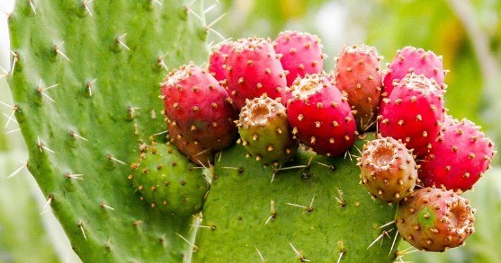

Nombre común: Tuna
Nombre científico: Opuntia ficus-indica
Adaptaciones: Las tunas poseen diversas adaptaciones para su protección tienen espinas en sus hojas y frutos, al existir en lugares muy secos sus hojas acumulan mucha agua para prevenir la deshidratación.

Estimados Padres y Apoderados:
Como parte del proceso de aprendizaje, es necesario para los profesores conocer el avance de sus estudiantes, para así poder conocer qué dificultades están teniendo y resolver cómo ayudarlos a alcanzar los objetivos.
Es por esta razón que solicito, en la medida de lo posible, hacer llegar las Guías de Trabajo realizadas hasta el momento, por medio de fotografías a mi correo electrónico educacionfisica.cnt@gmail.com indicando en el “asunto” nombre y curso.
1.- Deportes colectivos
Son aquellos en los que se participa o compite en equipo, entendiendo el equipo como la unión de varios jugadores para conseguir un mismo objetivo. Para lograr su cometido se realiza una serie de acciones reglamentadas en colaboración, cooperación o participación de todos, tratando de vencer a la oposición de los contrarios o adversarios que igualmente se organizan como equipo para lograr el mismo fin.
Hoy conoceremos dos clasificaciones importantes:
- Deportes de cooperación: En esta práctica, el deportista recibe la ayuda de uno o varios compañeros para lograr el objetivo, como por ejemplo el Remo.
- Deportes de cooperación oposición: Dos o más participantes (equipo), colabora en el trabajo dirigido hacia un objetivo, pues recibe la oposición del otro equipo. A este grupo corresponden los deportes colectivos como el baloncesto o Rugby.
También es importante señalar que los equipos pueden emplear el espacio de forma separada (tenis en pareja) o de forma compartida (el balón mano)
La participación de los jugadores puede ser alternativa como el voleibol o simultanea como el remo
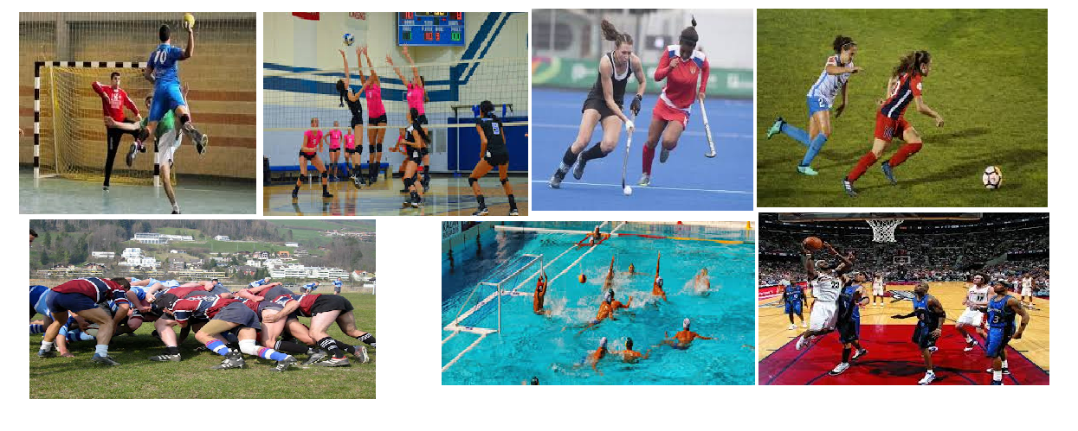

2.- Es momento de moverse, invita a un adulto a acompañarte en las actividades (tomar agua siempre que tu desees).
A.- Realiza estiramientos y movilidad articular antes de comenzar (15 segundos cada imagen 2 veces).
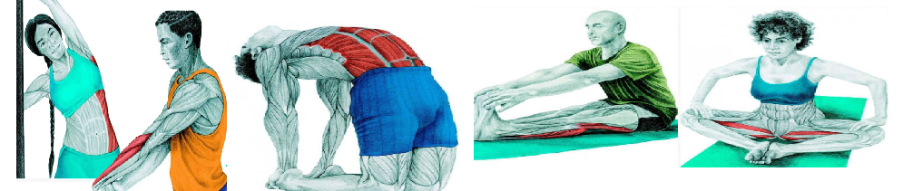
B.- Actividad física moderada
Realizarás 4 estaciones en tu hogar donde deberás incorporar:
1.- Trote de 4 – 6 minutos a intensidad baja. (Sino cuento con espacio puedo bailar la misma cantidad de tiempo).

2.- Superman: Realiza 4 veces esta posición durante 40 segundos (reta a un adulto a acompañarte).


3.- Abdominales: Realiza de 15 a 20 repeticiones este ejercicio igual que en la imagen.

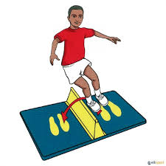
4.- Salto a pies juntos: Ubica un objeto en el suelo que puedas saltar y realiza 20 saltos a pies juntos.

Realizar este trabajo 3 veces tomando todos los descansos que desees.
Recuerda hidratarte libremente con agua, invita a un adulto a participar.

Importante: Esta guía es fundamental para el desarrollo integral del estudiante; te invito a revisar otras actividades en nuestra plataforma de instagram tallerescnt (recuerda enviar en mensaje nombre del alumno y curso para ser aceptado).

